Жизнь Ноя и его детей после потопа

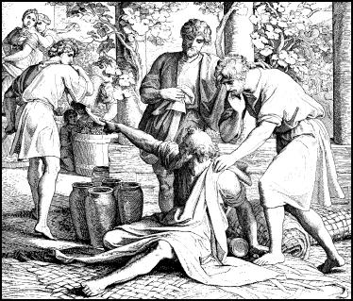
После того, как окончился потоп, Ной вышел из ковчега с сыновьями , которых звали ____________________________

Они стали возделывать____________ и выращивать виноград. Однажды Ной, не зная силы молодого вина, опьянел и заснул в шатре, не покрывшись. Сын _______ стал ______________ над отцом, рассказав обо всём братьям.
Братья_________________________ заботливо укрыли отца.

Ной _______________ Хама, а Сима и _____________ благословил. Он предсказал, что в потомстве Сима сохранится истинная ____________, а потомки Иафета распространятся по земле и примут ____________________
От потомков _________________.

Потомки Сима называются _______________, к ним относится, в первую очередь, народ ____________________.

Потомки Иафета - __________________, к ним относятся народы, населяющие ________________ и принявшие веру от евреев в истинного Бога.

Потомки Хама называются _________________, к ним относятся ханаанские племена, населявшие Палестину, многие народы ____________________ и других стран.

Хамиты всегда были в _________________ у других народов.

